五矿信托-恒信共筑341号-蓝山23号集合资金信托计划
（五矿信托·扬州崇源项目）

监管月报

第1期

（2020年12月29日-2021年2月2日）

编号：001

编制单位：北京康正宏基房地产评估有限公司
编制时间：2021年2月18日

目 录
摘 要 2
一、项目基本情况介绍 4
二、项目证件办理情况 5
三、项目开发建设情况 6
四、项目成本执行情况 7
五、项目销售情况统计 8
六、项目银行账户情况 9
七、银行账户支出情况 9
八、银行账户流入情况 11
九、项目周边竞品情况 11
十一、项目公司资金计划执行情况 12
十二、项目公司用印情况 13
十三、项目公司印章证照使用情况 16
十四、项目公司签约情况 17
十五、项目整体运行情况分析 18
十六、附件 18
附件一：银行余额截图 19
附件二：项目形象进度表及照片 20
附件三：项目公司月度财务报表（资产负债表、利润表、现金流量表） 25

为方便阅读之目的，本报告中将部分名称简写为：
•项目公司：扬州崇源房地产开发有限公司
•五矿信托：五矿国际信托有限公司
•康正宏基：北京康正宏基房地产评估有限公司

摘 要
五矿国际信托有限公司：
受委托，北京康正宏基房地产评估有限公司对扬州崇源房地产开发有限公司开发建设的位于扬州市邗江区的房地产项目提供监管服务。我司就标的项目本期项目合同签署情况、证照办理情况、工程款支付情况、销售情况、账户余额情况、项目存在的风险情况等方面进行了较为全面的分析研究。
主要内容摘录如下：
1.项目合同签署情况
本期项目公司共签署商业合同17份：其中营销合同14份，前期物业服务托管合同1份，物业托管三方协议1份，人防工程施工图设计合同1份，详见后文项目公司签约情况。
2.项目证照办理情况
截至本期期末，项目公司已取得《不动产权证书》、《建设用地规划许可证》、《建设工程规划许可证》、《建筑工程施工许可证》，暂未取得《商品房预售许可证》，详见后文项目公司证件办理情况。
3.工程款支付情况
本期项目公司支付工程款0万元。
4.销售情况
因未取得预售证，本期项目公司暂无销售数据。
5.账户余额情况
截至2021年2月1日,项目公司各账户余额共计：139,605.44元，其中建设银行（基本户1702）账户余额：129,805.44元；江苏银行（一般户8685）账户余额：9,800元；江苏银行（监管账户8767、0334）、中国银行（一般户6508）、邮政储蓄银行（一般户6667），账户余额均为0元。
6.项目存在的风险情况
本期项目暂不存在风险。
- 大事记
1、2020年12月29日，项目公司、五矿信托与康正宏基共同对项目公司开立的账户信息进行现场核实，对其刻制的印鉴进行了备案查询。在五矿信托监督下，康正宏基对项目公司的证照、印章、最高权限网银复核盾等完成共管。
2、2021年1月15日，项目公司开立邮储银行邗江支行一般户（6667户），于2021年1月18日开立中国银行扬州国贸支行一般户（6508户），银行账户由项目公司和康正宏基收归共管；于2021年2月2日开立江苏银行开发贷专用账户（1571户及1653户），因当天项目公司归还五矿全部本息，监管结束，故未收归共管。
3、2021年2月2日，当天项目公司归还五矿信托借款本金6.5亿元并支付利息，至此，项目公司归还五矿信托全部本息。五矿信托和项目公司办理了股权解除质押手续并注销土地抵押权登记；在五矿信托的监管下，康正宏基与项目公司结束对印鉴和证照的共管，五矿信托正式退出。

五矿信托·扬州崇源项目
监管月报

一、项目基本情况介绍
- 项目公司股东的基本情况及关联关系
泰兴市广源房地产开发有限公司是扬州崇源房地产开发公司100%控股股东。成立于2009年11月17日，注册地位于泰兴市鼓楼北路333号(威尼斯城—爱丽舍宫11#楼)，法定代表人为张见德。经营范围包括房地产开发经营；房地产中介服务；百货销售。泰兴市广源房地产开发有限公司对外投资12家公司。
- 项目各项经济指标
表一：项目规划指标情况
项目名称 | 规划指标 | 备注
用地面积（㎡） | 106,709.00
总建筑面积（㎡） | 255,713.31
总计容面积（㎡） | 184,216.43
容积率 | 1.71
建筑密度 | ≤33%
绿化率 | 29%
可售建筑面积（㎡） | 155,448.63
其中：高层住宅（㎡） | 129,595.84 | 占比83.37%
商业（㎡） | 25,852.79 | 占比16.63%
地下建筑面积（㎡） | 37,319.00
其中：可售车位（个） | 1,229
自持商业面积（㎡） | 25,000 | 拟开发文旅项目
（1）存在的问题、原因及潜在风险
本期暂无问题及潜在风险。
（2）建议措施及后期需关注事项
1）建议措施
本期暂无。
2）后期需关注事项
本期暂无。

二、项目证件办理情况
表二：项目五证办理情况
序号 | 证件名称 | 政策要求 | 实际取证日期 | 证载面积 | 备注
1 | 不动产权证书 | 法人身份证明；营业执照复印件；委托书及委托人身份证原件；土地合同；交付土地协议；出让金票据及土地契税票据；权籍调查表；宗地图 | 2020年07月29日 | 106709.00㎡
2 | 建设用地规划许可证 | 申请单位的申请报告；建设项目审批、核准或者备案文件（发改委批文）；用地位置的1：1000现状地形图2份及其电子文件（宗地图）；属于出让土地的: 提供国有土地使用权出让合同和规划条件通知书；属于划拨土地的: 选址意见书及规划设计要求；提供营业执照及法人身份证复印件、法人授权委托书及委托代理人身份证复印件 | 2020年07月20日 | 74430㎡  （A地块）
32279㎡
（B地块）
3 | 建设工程规划许可证 | 按照规定需要编制修建性详细规划的建设项目，需提交修建性详细规划；土地出让合同（划拨决定书）及附件、方案审查通知书中要求的材料；建设项目涉及建设、消防、安监、绿化、环保、房管、文保、民政等部门的，需征求主管部门的意见；建设工程施工图设计文件；建筑工程设计方案；使用土地的证明文件；建设项目审批、核准、备案文件；建设工程规划许可证申请表 | 2020年11月20日 | 186721㎡  （A地块）
3 | 建设工程规划许可证 |  | 2020年12月18日 | 25288.97㎡  （B地块地库）
4 | 建筑工程施工许可证 | 危险性较大的分部分项工程清单（如有危大工程，需提交）；施工单位安全生产许可证；建设工程规划许可证；安管人员安全生产知识考核合格证书；施工条件报告；施工图审查合格书；建设用地批准书或国有建设用地划拨决定书；施工合同或施工合同协议书部分；经施工单位确认的工程款支付安排计划；安全文明施工措施费支付计划；五方责任主体及项目负责人承诺书、法定代表人授权书（如无监理，可容缺）；工程项目安全生产事故应急救援预案审核审批表；施工组织设计审核审批表；建筑工程施工许可申请表 | 2020年12月22日 | 54293.75㎡  （A地块一标段）
4 | 建筑工程施工许可证 |  | 2020年12月25日 | 58730.04㎡  （A地块二标段）
4 | 建筑工程施工许可证 |  | 2021年01月06日 | 74330.86㎡  （A地块三、四标段）
5 | 商品房预售许可证 | 商品房预售方案；建设工程施工合同、进度、进度说明；营业执照；商品房开发建设资金投入证明；建设工程施工许可证；建设工程规划许可证及附图；国有土地证或国有土地出让合同；开发企业资质证书；商品房预售许可证申请表 | - | - | 暂未  取得
（1）存在的问题、原因及潜在风险
本期暂无问题及潜在风险。
（2）建议措施及后期需关注事项
1）建议措施
本期暂无。
2）后期需关注事项
后期特别关注预售证办理进度。

三、项目开发建设情况
表三：项目形象进度表
序号 | 楼栋号 | 形象进度 | 工期情况 | 是否满足预售节点 | 质量 | 安全 | 备注
1 | 1# | 三层顶板浇筑工作完成 | 正常 | 是 | 受控 | 受控
2 | 2# | 绑扎负一层墙板柱钢筋 | 正常 | 否 | 受控 | 受控
3 | 3# | 绑扎负一层墙板柱钢筋 | 正常 | 否 | 受控 | 受控
4 | 4# | 绑扎负一层墙板柱钢筋 | 正常 | 否 | 受控 | 受控
5 | 5# | 三层顶板浇筑工作完成 | 正常 | 是 | 受控 | 受控
6 | 6# | 三层顶板浇筑工作完成 | 正常 | 是 | 受控 | 受控
7 | 11# | 三层顶板浇筑工作完成 | 正常 | 是 | 受控 | 受控
8 | 15# | 三层顶板浇筑工作完成 | 正常 | 是 | 受控 | 受控
9 | 16# | 三层顶板浇筑工作完成 | 正常 | 是 | 受控 | 受控
10 | 17# | 筏板基础垫层浇筑工作完成 | 正常 | 否 | 受控 | 受控
项目整体评价 | 本期标的项目施工进度正常，安全、质量可控，暂无事故发生。
（1）存在的问题、原因及潜在风险
本期暂无问题及潜在风险。
（2）建议措施及后期需关注事项
1）建议措施
本期暂无。
2）后期需关注事项
后期特别关注现场施工进度情况。

四、项目成本执行情况
表四：项目成本执行情况
序号 | 成本科目 | 目标成本  （万元） | 本期金额  （万元） | 累计金额  （万元） | 评价成本支出的合理性 | 备注
1 | 土地费用 | 103,975.00 | 0.00 | 104,077.95 | 含土地价款、契税、印花税及耕地占用税 | -
2 | 前期费用 | 7,089.00 | 151.18 | 583.64 | 本期支付物业费及测绘费，要件齐全，事项合理 | -
3 | 建安工程费 | 89,966.00 | 0.00 | 1879.64 | - | -
4 | 配套及基础设施 | 13,535.00 | 0.00 | 2025.13 | - | -
6 | 管理费用 | 3,577.00 | 23.64 | 134.17 | 日常费用报销，要件齐全，事项合理 | -
7 | 营销费用 | 2,170.00 | 0.00 | 65.09 | - | -
8 | 财务费用 | 11,215.00 | 1,001.71 | 3,020.82 | 支付五矿信托利息费用 | -
合计 |  |  |  | - | - | -
（1）存在的问题、原因及潜在风险
本期暂无问题及潜在风险。
（2）建议措施及后期需关注事项
1）建议措施
本期暂无。
2）后期需关注事项
本期暂无。

五、项目销售情况统计
表五：项目销售情况
序号 | 项目  业态 | 可售面积/套（万平米） | 已售面积/套（万平米） | 累计销售情况 |  |  | 本月销售情况 |  |  | 备注
 |  |  |  | 已签约金额（亿元） | 回款金额  （亿元） | 去化率  (100%) | 已签约金额  （亿元） | 回款金额  （亿元） | 较上  月比 | 备注
 | - | - | - | - | - | - | - | - | - | -
 | 合计
本期暂不涉及。
（1）存在的问题、原因及潜在风险
本期暂无问题及潜在风险。
（2）建议措施及后期需关注事项
1）建议措施
本期暂无。
2）后期需关注事项
本期暂无。

六、项目银行账户情况
截至2021年2月1日,项目公司各账户余额共计：139,605.44元。各账户信息如下:
表六：银行账户基本情况
序号 | 银行名称 | 账户性质 | 是否监管 | 是否开通网银 | 本期余额（元） | 备注
1 | 中国建设银行开发区支行 | 32050174453600001702 | 第三方监管 | 是 | 129,805.44
2 | 江苏银行京杭支行 | 90110188000148685 | 第三方监管 | 是 | 9,800
3 | 江苏银行京杭支行 | 90110188000148767 | 第三方监管 | 是 | 0.00
4 | 江苏银行京杭支行 | 90110188000150334 | 第三方监管、预售资金监管 | 是 | 0.00
5 | 中国银行扬州国贸支行 | 513175656508 | 第三方监管 | 是 | 0.00
6 | 中国邮政储蓄银行邗江支行 | 932007010101956667 | 第三方监管 | 是 | 0.00

七、银行账户支出情况
表七：银行账户用款情况
序号 | 款项名细 | 对方单位 | 支出金额（元） | 支出日期 | 出款行
1 | 报销款 | 董小凯等 | 55,319.29 | 2020/12/31 | 建行开发区支行
2 | 咨询费 | 江苏金星光律师事务所 | 30,000.00 | 2020/12/31 | 建行开发区支行
3 | 设计费 | 扬州首创图文有限公司 | 47,533.00 | 2020/12/31 | 建行开发区支行
4 | 施工电费 | 国网江苏省电力有限公司电费收缴资金过渡户 | 40,475.98 | 2021/1/4 | 建行开发区支行
5 | 施工电费 | 国网江苏省电力有限公司电费收缴资金过渡户 | 34,194.80 | 2021/1/4 | 建行开发区支行
6 | 施工水费 | 江苏长江水务股份有限公司 | 11,400.00 | 2021/1/5 | 建行开发区支行
7 | 备用金 | 项卫东 | 15,000.00 | 2021/1/6 | 建行开发区支行
8 | 测绘费 | 扬州市房地产测绘中心 | 30,774.59 | 2021/1/8 | 建行开发区支行
9 | 维修资金 | 扬州市区物业管理工作领导小组办公室 | 281,433.52 | 2021/1/8 | 建行开发区支行
10 | 备用金 | 许青、孙旭艳 | 40,000.00 | 2021/1/8 | 建行开发区支行
11 | 报销款 | 于伟、李明 | 3318.00 | 2021/1/8 | 建行开发区支行
12 | 油卡存储 | 中国石化销售股份有限公司江苏扬州石油分公司 | 5,000.00 | 2021/1/11 | 建行开发区支行
13 | 转账手续费 | 建设银行 | 497.20 | 2021/1/14 | 建行开发区支行
14 | 印花税 | 待报解预算收入（财库联网集中户） | 5,000.00 | 2021/1/18 | 建行开发区支行
15 | 城镇土地使用税 | 待报解预算收入（财库联网集中户） | 106,709.00 | 2021/1/18 | 建行开发区支行
16 | 物业费（前介费，承接查验费，开办费） | 扬州城市房产发展集团有限公司 | 908,059.50 | 2021/1/19 | 建行开发区支行
17 | 物业招投标履约保证金 | 扬州城市房产发展集团有限公司 | 648,224.10 | 2021/1/19 | 建行开发区支行
18 | 水费 | 江苏长江水务股份有限公司 | 19,950.00 | 2021/1/22 | 建行开发区支行
19 | 员工备用金 | 张鸿远/张冬 | 40,000.00 | 2021/1/25 | 建行开发区支行
20 | 银行手续费 | 建设银行 | 454.00 | 2021/1/26 | 建行开发区支行
21 | 询证函手续费 | 江苏银行 | 200.00 | 2021/1/26 | 江苏银行京杭支行（8685户）
22 | 施工图审查费 | 扬州市建设工程施工图设计审查中心 | 15,509.52 | 2021/1/27 | 建行开发区支行
合计 |  |  | 2,339,052.50 | - | -

八、银行账户流入情况
表八：银行入账情况明细表
序号 | 日期 | 款项类型 | 款项来源 | 金额（元） | 收款行
1 | 2020/12/30 | 往来款 | 扬州港源置业管理有限公司 | 100,000.00 | 建行开发区支行
2 | 2021/1/4 | 往来款 | 扬州港源置业管理有限公司 | 6,000,000.00 | 建行开发区支行
3 | 2021/1/4 | 往来款 | 宁港佳源投资咨询集团有限公司 | 28,000,000.00 | 建行开发区支行
4 | 2021/1/4 | 往来款 | 扬州港源置业管理有限公司 | 1,300,000.00 | 建行开发区支行
5 | 2021/1/19 | 往来款 | 扬州港源置业管理有限公司 | 1,000,000.00 | 建行开发区支行
合计 |  |  |  | 36,400,000.00

九、项目周边竞品情况
表九：项目周边竞品情况
序号 | 名称 | 业态 | 是否为直接竞品 | 已推出房源  （套） | 已售房源  （套） | 本期去化套数 | 销售单价  （元/平米）
1 | 万科四季都会 | 高层 | 是 | 1452 | - | 155 | 18,860
2 | 新能源·云潮望 | 高层 | 是 | 579 | - | 101 | 19,990
3 | 绿地健康城 | 高层、洋房、叠加、联排 | 否 | 1484 | - | 98 | 20,876
 | 合计 |  |  | 3515 | - | 354 | -
注：数据来自扬州市房地产信息网。
1.客群情况分析
本期暂无涉及。
2.政策分析
（1）预售政策：
按拟办理预售的商品房计算，投入开发建设的资金达到工程建设总投资的25％以上。
（2）限购限售政策：
在市区范围内拥有第三套及以上住房的居民家庭，不得再次认购新建商品住房。
在市区范围内户籍居民家庭拥有第二套住房及以上、非市区范围内户籍居民家庭拥有第一套住房及以上的，自取得《房屋所有权证》或《不动产权证书》起，未满3年不得上市交易，以房产证(或不动产证)上的日期为准。
（3）限价政策：
限价商品住房用于中等偏下收入住房困难家庭保障、棚改居民安置及符合市政府相关规定享有保障资格的其他人群保障。中等偏下收入住房困难家庭，是指市区范围内人均可支配收入低于统计部门公布的上年度城镇居民人均可支配收入的80%，且人均住房建筑面积低于20平方米的家庭。
3.同业态售房成交量分析
本区域地块销售状况较好，同区域有三个楼盘名列市区预售销售排行榜前十。
4.土地成交量分析
本月项目所在区域暂无土地成交记录。
5.其他
暂无

十一、项目公司资金计划执行情况
项目公司递交2021年1月资金计划共计75笔，合计金额14,300.00万元。其中前期费用（含前期工程费）计划支出约2,062.30万元；建筑工程费用计划支出约4,483.81万元；营销费用计划支出约195.63万元；管理费用计划支出约128.75万元；财务费用计划支出约1030.00万元；不可预见性费用计划支出约6,400.00万元。本月资金计划使用率非常低，可能原因是项目公司打算在五矿信托退场后支付，简化审批流程。截至2021年1月31日，项目公司2021年1月份资金计划金额与执行情况对比如下表：
表十：资金计划执行情况（1月）
项目 | 计划支付金额（万元） | 实际支付金额（万元） | 月度资金计划使用率 | 备注
前期费用 | 2,062.30 | 155.63 | 7.55% | 物业费及其保证金
建筑工程费 | 4,483.81 | - | 0.00% | 本期未支付
营销费用 | 195.63 | - | 0.00% | 本期未支付
管理费用 | 128.75 | 20.95 | 16.27% | 日常费用报销
财务费用 | 1,030.00 | 1,001.71 | 97.25% | 支付五款信托利息1001.71万元，于2021年2月2日支付
不可预见性费用 | 6,400.00 | 31.22 | 0.49% | 测绘费及维修资金

十二、项目公司用印情况
表十一：报告期间用印情况
序号 | 用印日期 | 用印事由 | 用印文件 | 份数
1 | 2020/12/30 | GZ181地块现场查勘（办理施工许可证）资料用印 | 法人（建设单位）授权书、建设工程开工现场查勘表 | 2
2 | 2020/12/30 | GZ181物价局备案情况说明用印 | 情况说明 | 1
3 | 2020/12/30 | 崇源办理开发贷业务的资料用印 | 股东会决议、情况说明 | 1
4 | 2020/12/30 | 南京康星《借款合同》（走账使用） | 借款合同 | 3
5 | 2020/12/30 | GZ181地块办理施工合同备案资料用印 | A地块三标段备案合同及承诺书 | 2
6 | 2020/12/30 | 办理施工许可证资料用印 | 工程款支付计划书、安全文明施工措施费支付使用合同、承诺函、工程备案合同、建设单位质量终身责任承诺书、法定代表人授权书、资金落实承诺书、建设单位安全生产扬尘治理承诺书 | 27
7 | 2021/1/4 | 直发包监理备案人员变更用印 | GZ181地块A、B（住宅）项目7#-10#、12#-14#楼监理人员备案人员变更 | 1
8 | 2021/1/4 | 监理直接发包手续 | 合同信息表 | 2
9 | 2021/1/4 | 直接发包（天凯）审批表用印 | 直接发包（天凯）审批表 | 1
10 | 2021/1/4 | 投后监管协议用印 | 投后监管协议 | 6
11 | 2021/1/4 | 监理直发包审批表用印 | 监理直发包审批表 | 1
12 | 2021/1/4 | 施工直发包（昌水）审批表用印 | 施工直发包（昌水）审批表 | 1
13 | 2021/1/4 | 维修基金申报资料用印 | 施工许可证复印件、规划许可证复印件、总平图 | 2
14 | 2021/1/4 | 办理项目物业招标手续提前开标申请资料用印 | 提前开标申请 | 2
15 | 2021/1/4 | 办理缴纳物业维修资金、公共配套明细表和缴纳详情表用印 | 配套明细表、缴纳详情表 | 2
16 | 2021/1/4 | 合同归集用印（北京昌水） | 合同信息表（北京昌水） | 1
17 | 2021/1/5 | 水土保持方案承诺书用印 | 水土保持方案承诺书 | 1
18 | 2021/1/5 | 办理施工许可证资料用印 | 施工许可阶段申请表、分部分项工程清单 | 2
19 | 2021/1/5 | 预售测绘资料用印 | 测绘委托书、施工许可证复印件、建设工程规划许可证复印件、总平图 | 1
20 | 2021/1/5 | 西城印象A区配套用房资料审核用印 | 配套用房审核表、施工许可证复印件、建设工程鬼狐许可证复印件、总平图 | 1
21 | 2021/1/5 | 西城印象社区、养老用房资料审核用印 | 社区、养老用房初审表 | 8
22 | 2021/1/6 | 合同归集用印（天凯） | 建设工程施工合同信息表（天凯） | 1
23 | 2021/1/6 | 办理施工许可证资料用印 | 分部分项工程清单、施工许可证申请表 | 2
24 | 2021/1/6 | 办理临时排水备案手续、供水审图回复意见用印 | 施工排水备案表、临时排水档案、供水审图意见回复、高层住宅供水办理告知函、规划许可证复印件、施工许可证复印件 | 1
25 | 2021/1/6 | 施工合同归集补盖用印 | 建设工程施工合同信息表（昌水） | 6
26 | 2021/1/7 | 征信报告申办资料用印 | 授权委托书、身份证复印件、营业执照副本复印件 | 3
27 | 2021/1/11 | 农行广陵支行准入资料用印 | 基础资料法人授权书、企业征信授权书 | 1
28 | 2021/1/11 | 民生银行准入资料补充 | 资产负债表、利润表、建筑工程施工许可证 | 1
29 | 2021/1/11 | 建行、苏行、中行、邮储、工行、浦发、恒丰银行准入资料补充 | 建筑工程施工许可证 | 8
30 | 2021/1/12 | 配套费申报 | 西城配套费用申报表、建筑面积复核技术服务报告 | 1
31 | 2021/1/12 | G2181地块住宅图纸会审 | 图纸会审 | 16
32 | 2021/1/13 | 建行按揭资料 | 建行开发区个人住房借款最高额保证合同 | 2
33 | 2021/1/13 | 建行POS机协议 | 建行开发区POS支付结算协议 | 1
34 | 2021/1/14 | 办理西城印象A区物业托管 | 西城印象物业三方托管协议审签单 | 1
35 | 2021/1/15 | 邮储开户 | 开立账户申请书，单证申购书，印鉴卡，开户理由书，信息采集表，业务授权书，服务协议书，机构身份证，自然人登记表 | 1
36 | 2021/1/15 | 物业备案 | 西城物业服务托管协议 | 4
37 | 2021/1/18 | 人防工程质量监督申报手续 | 人防工程质量监督申报表申报表、不擅自穿越管线承诺书、落实人防工程平展转换告知书、人防施工图报审表、行政审批书和审查合格书、发包通知书、总包及监理合同（报审用） | 4
38 | 2021/1/18 | 验收记录表及扬尘治理 | 各方责任主体基本情况表、养成治理承诺书、装配式结构样板验收记录表、地基验槽处理记录 | 4
39 | 2021/1/18 | 年度审计询证函 | 年度审计江苏银行及建行开发区支行询证函 | 2
40 | 2021/1/18 | 中行开户 | 申请开户公函、业务授权书、结算账户管理协议、银企对账信息、开户申请书、印鉴卡等 | 1
41 | 2021/1/20 | 取消邮储账户通兑功能 | 变更申请书、单位公函、业务委托书 | 1
42 | 2021/1/20 | 人防工程质量监督申报手续（资料更新） | 人防工程质量监督申报表申报表、不擅自穿越管线承诺书、落实人防工程平展转换告知书、人防施工图报审表、行政审批书和审查合格书、发包通知书、总包及监理合同（报审用） | 3
43 | 2021/1/20 | 测绘情况说明 | 关于A区预测封闭阳台及弱电通信机房的使用范围说明 | 1
44 | 2021/1/20 | 邮储银行定存准入基础资料（入场前申请，补充资料） | 工程规划许可证 | 1
45 | 2021/1/22 | 商品房销售价格备案 | 备案申请表、一房一价表、承诺书、测绘成果表、装修标准明细 | 1
46 | 2021/1/22 | 银行准入基础资料（五矿进场前申请，补充资料） | 工程规划许可证 | 10
47 | 2021/1/22 | 物业招标陪标合同 | 陪标合同 | 2
48 | 2021/1/25 | 西城房管局资金监管账户建立 | 监管账户建立计划表、用款清册、成本表、材质分析以及公司基本证照和资料 | 1
49 | 2021/1/26 | G2181地块A区人防工程设计合同 | G2181地块A区人防工程设计合同 | 4
50 | 2021/1/26 | 项目经理变更 | G2181地块A区住宅一标段项目经理变更 | 4
51 | 2021/1/27 | 产值表 | G2181地块售楼处景观产值表（配合对方审计，不作为结算依据） | 1
52 | 2021/1/28 | 商业定位顾问确认函 | 工作确认函：江苏正和元邦企业 | 2
53 | 2021/1/28 | 样板间整改 | 样板间整改说明 | 1
54 | 2021/1/29 | 工程招标代理合同 | 招标代理合同 | 4
55 | 2021/1/29 | 直接发包资料（室内装修） | 直接发包备案审批表1-10 11-18 | 2
56 | 2021/1/29 | 办理施工许可证、质监安监 | 备案合同及补充说明、资金承诺书、扬尘治理承诺书、安全文明施工措施费、现场平面布置图 | 1
57 | 2021/1/29 | 住宅装饰工程履约保证金承诺书 | 住宅装饰工程履约保证金承诺书 | 1
58 | 2021/1/29 | 提前支付申请 | 五矿信托提前支付申请 | 2
59 | 2021/2/1 | 江苏银行合作协议 | 江苏银行京杭支行个人购房合作协议 | 2
60 | 2021/2/1 | 办理西城印象A区物业托管 | 西城印象物业三方托管协议（重盖） | 4
61 | 2021/2/1 | 办理施工许可证 | 建设工程施工备案合同 | 3
62 | 2021/2/1 | 办理施工许可证 | 直接发包备案表、扬尘治理承诺、授权书、承诺函、施工备案合同及相关补充协议，施工现场平面图、开工现场勘查表、工程合同归集表 | 4
63 | 2021/2/1 | 中止施工安全监督申请 停复工说明 | 建筑单位中止施工安全监督申请书、春节文明大检查及停复工说明 | 13
64 | 2021/2/2 | 江苏银行开户用于开发贷提款还款；购买电汇票用于给五矿信托还款 | 开立结算账户申请书、信息确认函、账户管理协议、空白凭证购买单、印鉴卡等 | 2
65 | 2021/2/2 | 开发贷用印资料 | 股东决议文件及相关合同文件 | 8

十三、项目公司印章证照使用情况
表十二：印章证照使用情况
日期 | 章证照类别 | 使用部门 | 外借事由 | 领用人 | 监印人
2021/1/7 | 营业执照副本 | 财务部 | 人民银行打印征信 | 李明 | 吴国军
2021/1/18 | 营业执照正副本、公章、财务章、法人章 | 财务部 | 中行开户 | 李明 | 孙春雨
2021/1/22 | 公章、法人章 | 财务部 | 邮储开户 | 李明 | 孙春雨
2021/1/26 | 营业执照正本 | 营销部 | 房管局 | 赵敏 | 孙春雨
2021/2/2 | 营业执照副本、公章、财务章、法人章 | 财务部 | 江苏银行开户及开发贷合同文件用印 | 朱秀花 | 孙春雨

十四、项目公司签约情况
表十三：报告期间合同签订情况
序号 | 签订日期 | 对方单位 | 合同名称 | 合同金额（元） | 签订份数
1 | 2021/1/5 | 扬州千玮房地产营销策划有限公司 | 西城印象乡镇巡演活动合作协议、廉洁协议 | 80,247.00 | 4
2 | 2021/1/5 | 北京搜房科技发展有限公司 | 佳源西城印象房天下营销合同、廉洁协议 | 60,000.00 | 5
3 | 2021/1/5 | 扬州万象广告有限公司 | 扬州佳源西城印象新春包装合同、廉洁协议 | 38,048.00 | 6
4 | 2021/1/5 | 扬州万润广告传媒有限公司 | 佳源西城印象1月暖场活动合同、廉洁协议 | 139,534.00 | 7
5 | 2021/1/5 | 扬州亿新信息技术有限公司 | 今日头条＆抖音信息发布协议、廉洁协议 | 109,200.00 | 8
6 | 2021/1/8 | 江苏光之媒科技发展有限公司 | 西城印象快递柜广告发布协议合同 | 50,400.00 | 4
7 | 2021/1/8 | 扬州千玮房地产营销策划有限公司 | 西城印象乡镇墙体广告发布协议合同 | 185,400.00 | 4
8 | 2021/1/8 | 江苏天颂广告传媒有限红丝 | 西城印象安居客广告发布协议 | 71,200.00 | 4
9 | 2021/1/11 | 浙江佳源物业服务集团有限公司扬州分公司 | 溪城印象花园A区前期物业服务托管合同 | 暂无金额 | 3
10 | 2021/1/11 | 扬州初唐文化传媒有限公司 | 西城印象社区道闸广告合同 | 72,000.00 | 4
11 | 2021/1/11 | 扬州万润广告传媒有限公司 | 仪征宝能环球汇柱体灯箱广告合同 | 75,705.00 | 4
12 | 2021/1/11 | 江苏策无忧房地产咨询有限公司 | 西城印象渠道分销合同（策无忧） | 费率计提 | 4
13 | 2021/1/11 | 扬州吉房网络科技有限公司 | 西城印象渠道分销合同（吉房） | 费率计提 | 4
14 | 2021/1/14 | 扬州源宇设计印务有限公司 | 西城印象物料印刷合同 | 85,880.00 | 4
15 | 2021/1/14 | 北京微客联盟信息科技有限公司 | 西城印象微信朋友圈固定投广告合同 | 50,000.00 | 4
16 | 2021/1/15 | 扬州城市房产发展集团有限公司 | 西城物业托管三方协议 | 1,556,283.60 | 4
17 | 2021/1/26 | 江苏省建筑工程集团有限公司 | GZ181地块A区块人防工程施工图设计 | 191,675.00 | 4

十五、项目整体运行情况分析
1.项目开发建设情况评价
项目公司已取得《不动产权证书》、《建设用地规划许可证》、《建设工程规划许可证》及《建筑工程施工许可证》、《不动产权证书》、《建设用地规划许可证》；2#、3#、4#绑扎负一层墙板柱钢筋；1#、5#、6#、11#、15#、16#三层顶板浇筑工作完成；17#筏板基础垫层浇筑工作完成。项目公司开发建设工作整体评价：进度正常。
2.项目销售情况评价
本期暂不涉及。
3.资金（成本）使用评价
截至本期期末，本期项目公司支出费用共计233.91万元。本期资金（成本）使用评价：本期项目公司资金（成本）支出比计划支出偏低。
4.操作风险评价（项目公司内部管理）
截至本期期末，项目公司暂无内部人员操作不当导致资产损失的情况，暂无由于不履行合同或工程建设发生安全、质量事故引发索赔的情况，暂无由于灾难性事件或其他事件导致有形资产损坏或损失的情况，项目公司运作正常，暂无操作风险。
5.其他
暂无

十六、附件
附件一：银行账户流水
附件二：项目形象进度表及照片
附件三：项目公司月度财务报表（资产负债表、利润表、现金流量表）

附件一：银行余额截图
建设银行（1702账户）
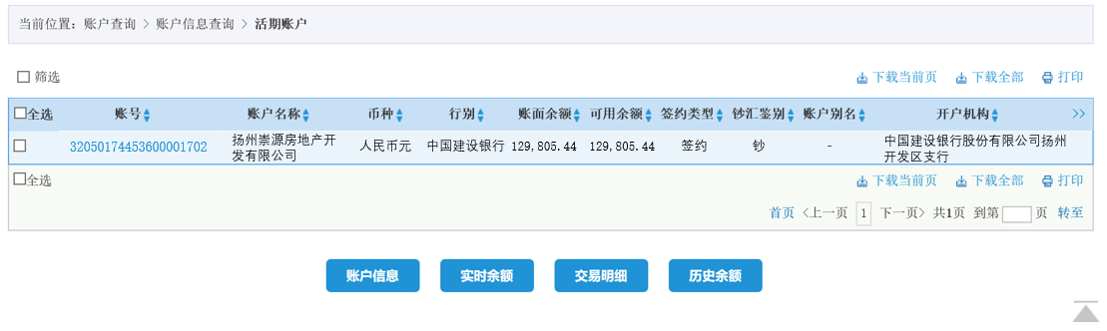
江苏银行（8685账户）
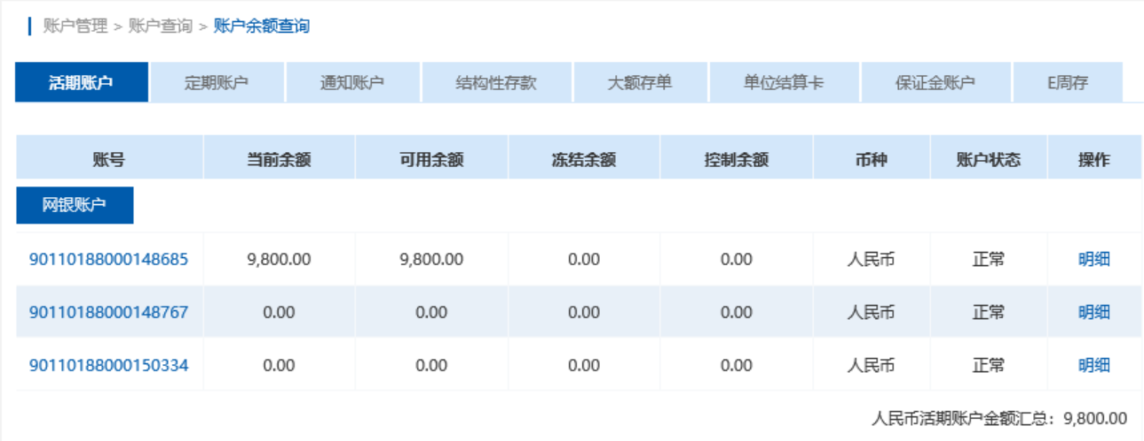

其他银行余额均为0

附件二：项目形象进度表及照片
因2月1日起工地春节停工，以下为1月底项目形象进度照片：
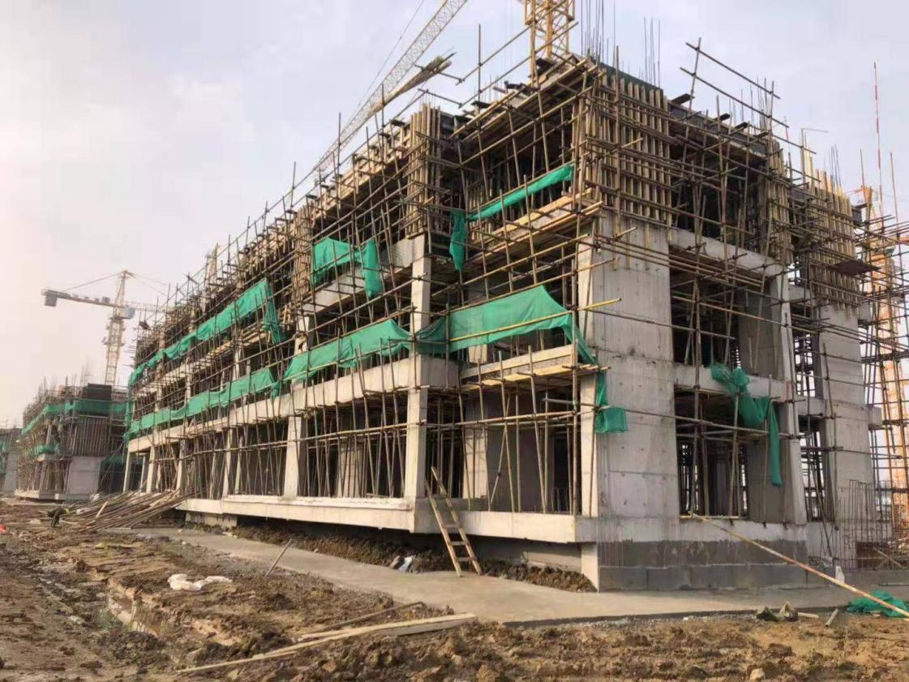
1#楼：三层顶板浇筑工作完成
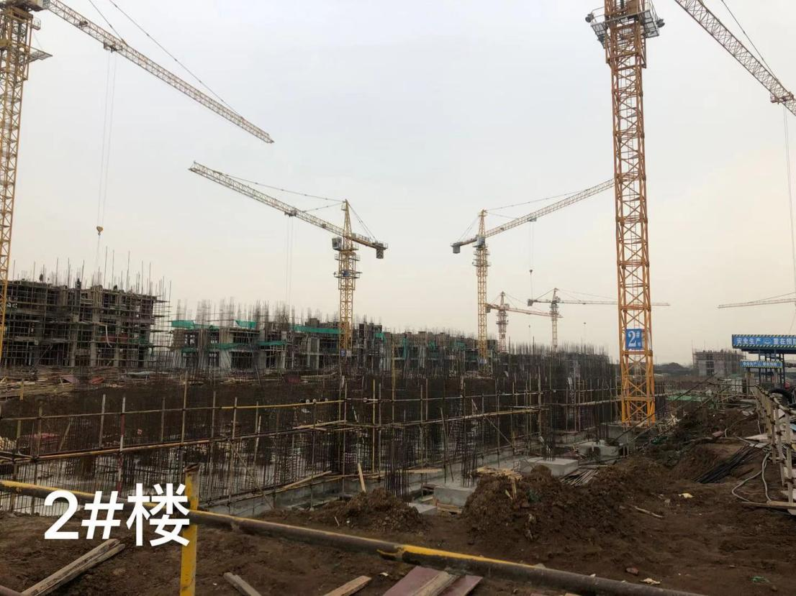
2#楼：绑扎负一层墙板柱钢筋
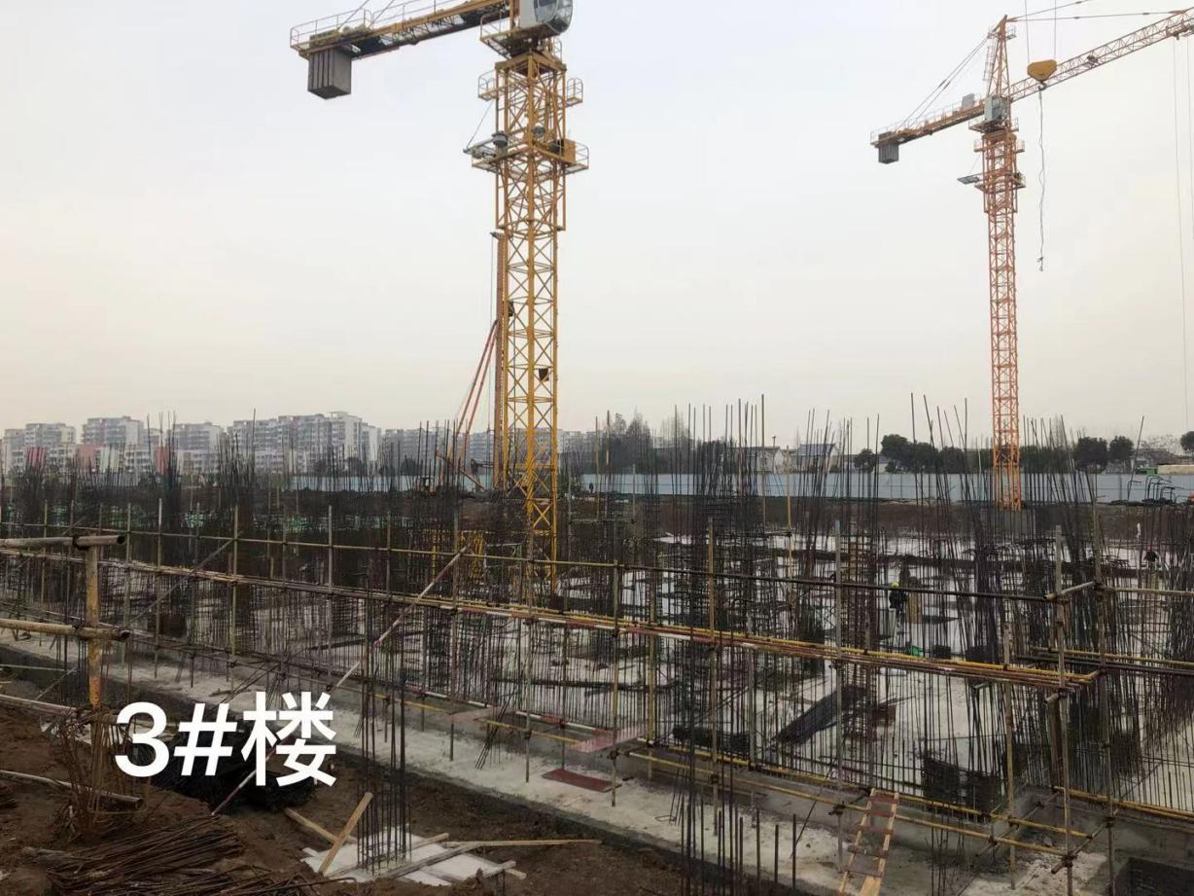
3#楼：绑扎负一层墙板柱钢筋
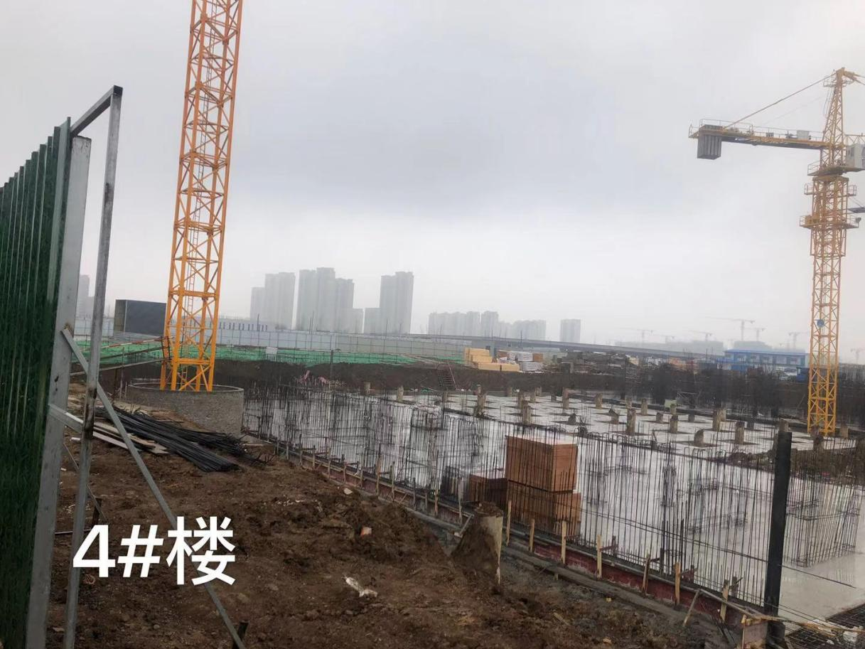
4#楼：绑扎负一层墙板柱钢筋
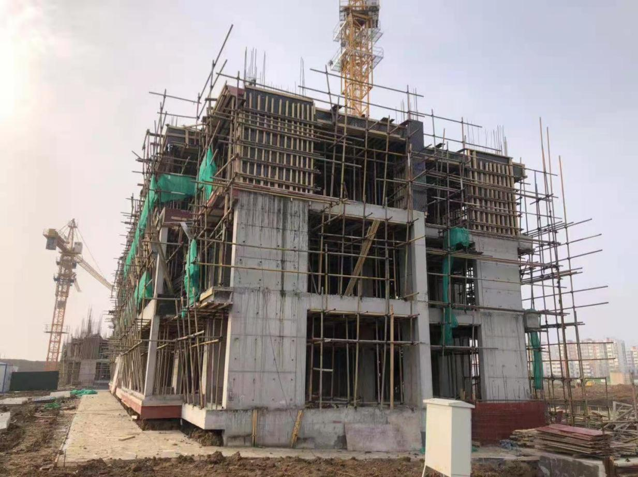
5#楼：三层顶板浇筑工作完成
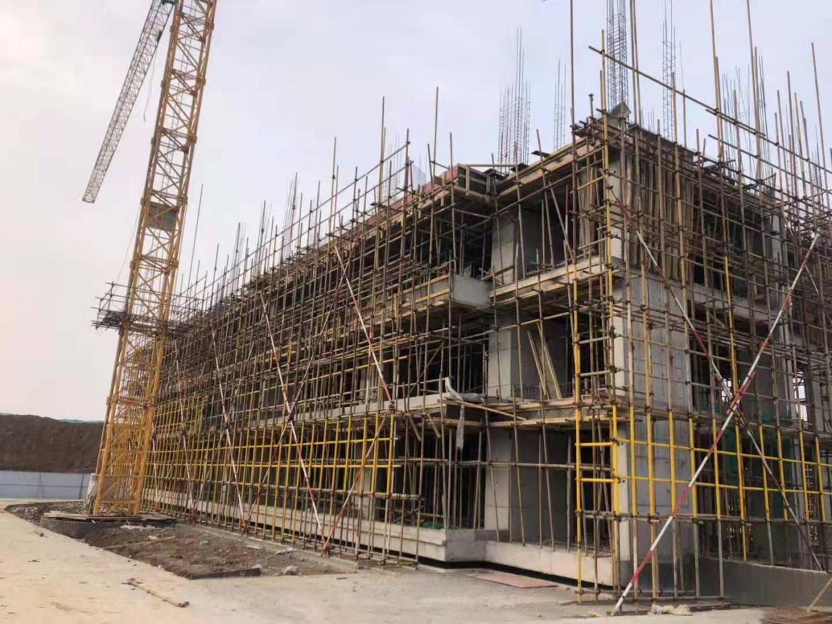
6#楼：三层顶板浇筑工作完成
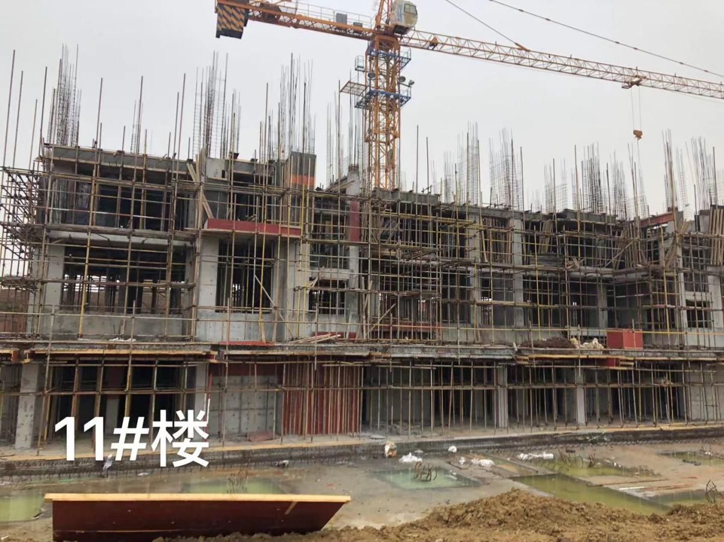
11#楼：三层顶板浇筑工作完成
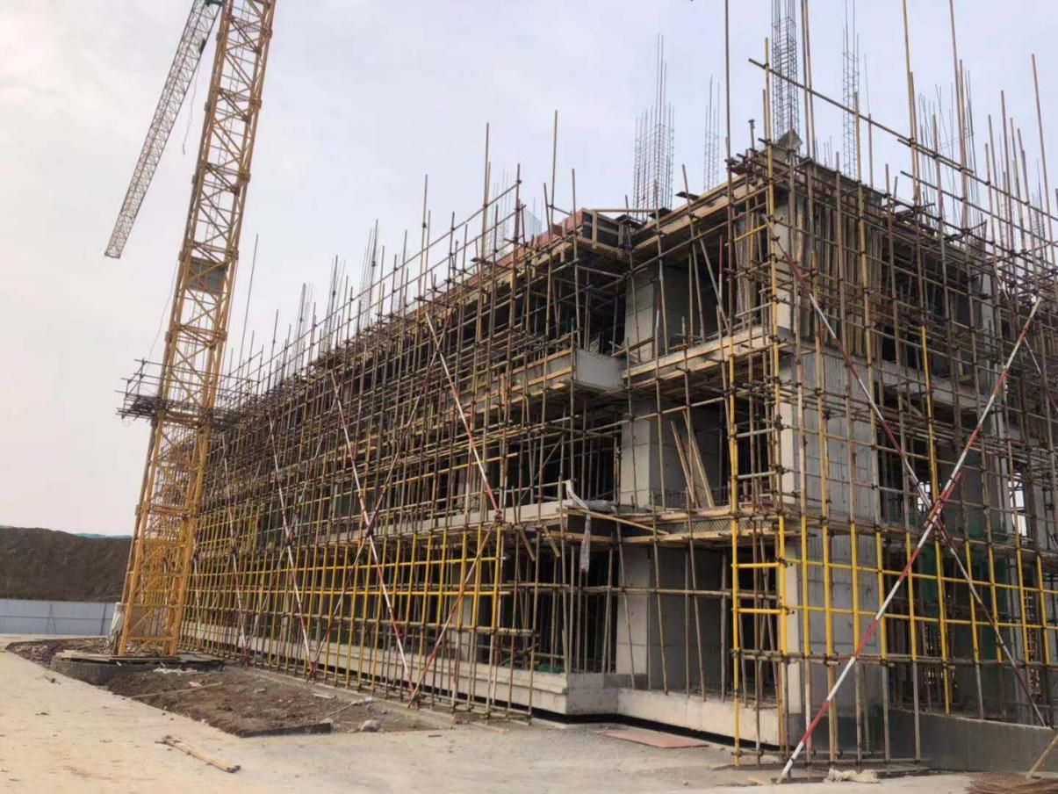
15#楼：三层顶板浇筑工作完成
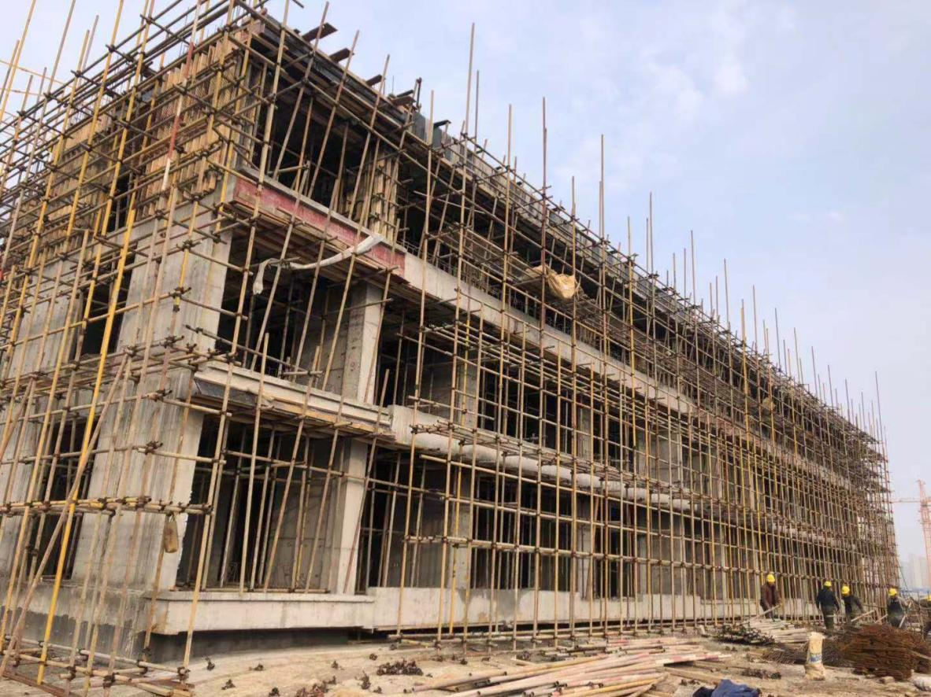
16#楼：三层顶板浇筑工作完成
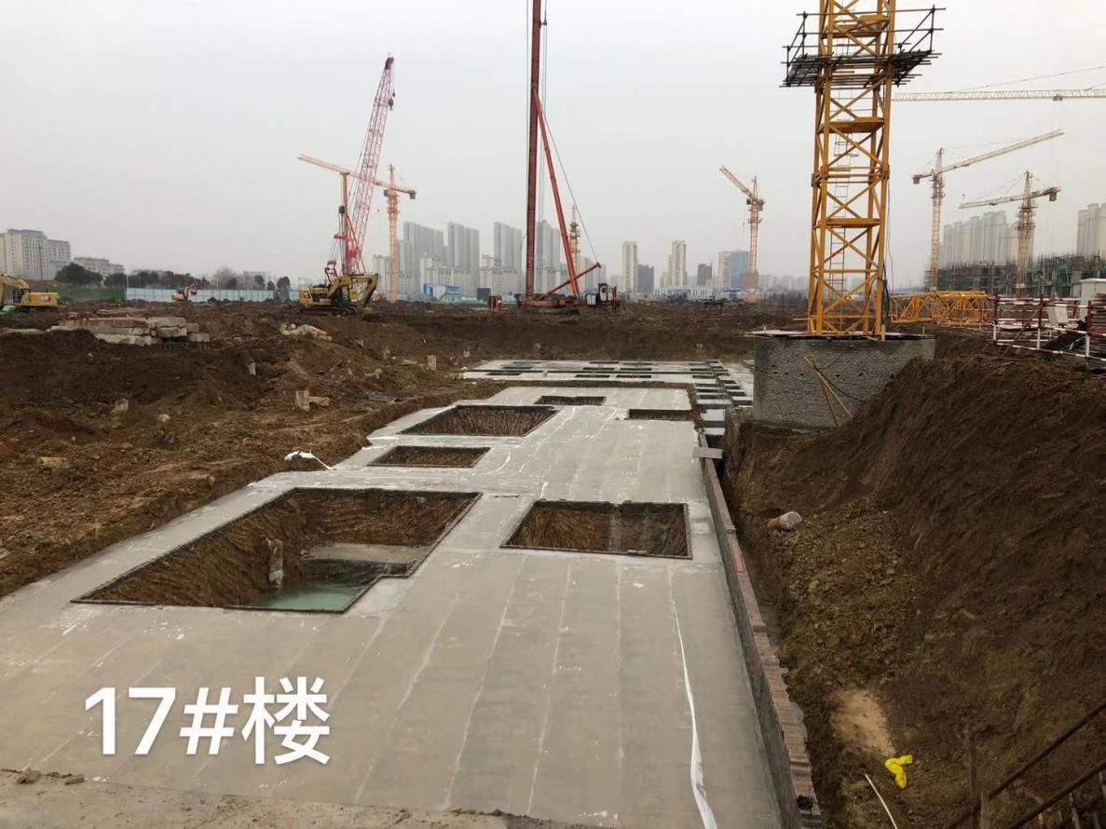
17#楼：完成筏板基础垫层浇筑工作

附件三：项目公司月度财务报表（资产负债表、利润表、现金流量表）
表十四：资产负债表
会企01表
单位:扬州崇源房地产开发有限公司 |  |  |  | 会计月:2021-01 |  |  | 单位: 元
资 产 | 序号 | 期末余额 | 期初余额 | 负债和所有者权益  （或股东权益） | 序号 | 期末余额 | 期初余额
流动资产： |  |  |  | 流动负债：
货币资金 | 1 | 139,605.44 | 45,805.65 | 短期借款 | 30 | 0.00 | 0.00
以公允价值计量且其变动计入当期损益的金融资产 | 2 | 6,500,000.00 | 6,500,000.00 | 以公允价值计量且其变动计入当期损益的金融负债 | 31 | 0.00 | 0.00
衍生金融资产 | 3 | 0.00 | 0.00 | 衍生金融负债 | 32 | 0.00 | 0.00
应收票据 | 4 | 0.00 | 0.00 | 应付票据 | 33 | 0.00 | 0.00
应收账款 | 5 | 0.00 | 0.00 | 应付账款 | 34 | 309030.95 | 225002.95
预付款项 | 6 | 4,677,320.87 | 4,219,101.00 | 预收款项 | 35 | 0.00 | 0.00
其他应收款 | 7 | 0.00 | 1,062,600.00 | 应付职工薪酬 | 36 | 0.00 | 0.00
存货 | 8 | 1,085,663,632.06 | 1,078,528,890.99 | 应交税费 | 37 | -978,607.20 | -976,865.24
持有待售的资产 | 9 | 0.00 | 0.00 | 其他应付款 | 38 | 1,078,689,879.81 | 1,072,035,305.81
一年内到期的非流动资产 | 10 | 0.00 | 0.00 | 持有待售负债 | 39 | 0.00 | 0.00
其他流动资产 | 11 | 0.00 | 0.00 | 一年内到期的非流动负债 | 40 | 0.00 | 0.00
流动资产合计 | 12 | 1,096,980,558.37 | 1,090,356,397.64 | 其他流动负债 | 41 | 0.00 | 0.00
非流动资产： |  | 0.00 | 0.00 | 流动负债合计 | 42 | 1,078,020,303.56 | 1,071,283,443.52
可供出售金融资产 | 13 | 0.00 | 0.00 | 非流动负债： |  | 0.00 | 0.00
持有至到期投资 | 14 | 0.00 | 0.00 | 长期借款 | 43 | 0.00 | 0.00
长期应收款 | 15 | 0.00 | 0.00 | 应付债券 | 44 | 0.00 | 0.00
长期股权投资 | 16 | 0.00 | 0.00 | 其中：优先股 | 45 | 0.00 | 0.00
投资性房地产 | 17 | 0.00 | 0.00 | 永续债 | 46 | 0.00 | 0.00
固定资产 | 18 | 5,470.30 | 5,631.19 | 长期应付款 | 47 | 0.00 | 0.00
在建工程 | 19 | 0.00 | 0.00 | 预计负债 | 48 | 0.00 | 0.00
生产性生物资产 | 20 | 0.00 | 0.00 | 递延收益 | 49 | 0.00 | 0.00
油气资产 | 21 | 0.00 | 0.00 | 递延所得税负债 | 50 | 0.00 | 0.00
无形资产 | 22 | 0.00 | 0.00 | 其他非流动负债 | 51 | 0.00 | 0.00
开发支出 | 23 | 0.00 | 0.00 | 非流动负债合计 | 52 | 0.00 | 0.00
商誉 | 24 | 0.00 | 0.00 | 负债合计 | 53 | 1,078,020,303.56 | 1,071,283,443.52
长期待摊费用 | 25 | 0.00 | 0.00 | 所有者权益(或股东权益)： |  | 0.00 | 0.00
递延所得税资产 | 26 | 0.00 | 0.00 | 实收资本(或股本) | 54 | 20,000,000.00 | 20,000,000.00
其他非流动资产 | 27 | 0.00 | 0.00 | 其他权益工具 | 55 | 0.00 | 0.00
非流动资产合计 | 28 | 5,470.30 | 5,631.19 | 其中：优先股 | 56 | 0.00 | 0.00
 |  | 0.00 | 0.00 | 永续债 | 57 | 0.00 | 0.00
 |  | 0.00 | 0.00 | 资本公积 | 58 | 0.00 | 0.00
 |  | 0.00 | 0.00 | 减：库存股 | 59 | 0.00 | 0.00
 |  | 0.00 | 0.00 | 其他综合收益 | 60 | 0.00 | 0.00
 |  | 0.00 | 0.00 | 专项储备 | 61 | 0.00 | 0.00
 |  | 0.00 | 0.00 | 盈余公积 | 62 | 0.00 | 0.00
 |  | 0.00 | 0.00 | 一般风险准备 | 63 | 0.00 | 0.00
 |  | 0.00 | 0.00 | 未分配利润 | 64 | -1,034,274.89 | -921,414.69
 |  | 0.00 | 0.00 | 所有者权益合计 | 65 | 18,965,725.11 | 19,078,585.31
资产总计 | 29 | 1,096,986,028.67 | 1,090,362,028.83 | 负债和所有者权益总计 | 66 | 1,096,986,028.67 | 1,090,362,028.83

表十五：利润表
会企02表
单位:扬州崇源房地产开发有限公司 | 会计月：2021-01 |  |  | 单位：元
项 目 | 序号 | 本期发生 | 本年累计发生 | 上年累计发生
一、营业收入 | 1 | 0.00 | 0.00 | 0.00
减：营业成本 | 2 | 0.00 | 0.00 | 0.00
税金及附加 | 3 | 111709.00 | 111709.00 | 0.00
销售费用 | 4 | 0.00 | 0.00 | 0.00
管理费用 | 5 | 0.00 | 0.00 | 0.00
研发费用 | 6 | 0.00 | 0.00 | 0.00
财务费用 | 7 | 1151.20 | 1151.20 | 0.00
其中：利息费用 | 8 | 0.00 | 0.00 | 0.00
利息收入 | 9 | 0.00 | 0.00 | 0.00
加：其他收益 | 10 | 0.00 | 0.00 | 0.00
投资收益（损失以“-”号填列） | 11 | 0.00 | 0.00 | 0.00
其中：对联营企业和合营企业的投资收益 | 12 | 0.00 | 0.00 | 0.00
公允价值变动收益（损失以“-”号填列） | 13 | 0.00 | 0.00 | 0.00
资产减值损失（损失以“-”号填列） | 14 | 0.00 | 0.00 | 0.00
资产处置收益（损失以“-”号填列） | 15 | 0.00 | 0.00 | 0.00
二、营业利润（亏损以“-”号填列） | 16 | -112860.20 | -112860.20 | 0.00
加：营业外收入 | 17 | 0.00 | 0.00 | 0.00
减：营业外支出 | 18 | 0.00 | 0.00 | 0.00
三、利润总额（亏损总额以“-”号填列） | 19 | -112860.20 | -112860.20 | 0.00
减：所得税费用 | 20 | 0.00 | 0.00 | 0.00
四、净利润（净亏损以“-”号填列） | 21 | -112860.20 | -112860.20 | 0.00

表十六：现金流量表
 |  |  |  |  | 会企03表
单位:扬州崇源房地产开发有限公司 |  |  | 会计月：2021-01 |  | 单位：元
项 目 | 本期发生 | 本年累计 | 补 充 资 料 | 本期发生 | 本年累计
一、经营活动产生的现金流量： | 0.00 | 0.00 | 1、将净利润调节为经营活动现金流量： | 0.00 | 0.00
销售商品、提供劳务收到的现金 | 0.00 | 0.00 | 净利润 | -112,860.20 | -112,860.20
收到的税费返还 | 0.00 | 0.00 | 加：计提的资产损失准备 | 0.00 | 0.00
收到的其他与经营活动有关的现金 | 0.00 | 0.00 | 固定资产折旧 | 160.89 | 160.89
现金流入小计 | 0.00 | 0.00 | 无形资产摊销 | 0.00 | 0.00
购买商品、接受劳务支付的现金 | 1,708,588.49 | 1,708,588.49 | 长期待摊费用摊销 | 0.00 | 0.00
支付给职工以及为职工支付的现金 | 0.00 | 0.00 | 待摊费用减少（减：增加） | 0.00 | 0.00
支付的各项税费 | 111,709.00 | 111,709.00 | 预提费用增加（减：减少） | 0.00 | 0.00
支付的其他与经营活动有关的现金 | 385,902.72 | 385,902.72 | 处置固定资产、无形资产和其他长期资产的损失（减：收益） | 0.00 | 0.00
现金流出小计 | 2,206,200.21 | 2,206,200.21 | 固定资产报废损失 | 0.00 | 0.00
经营活动产生的现金流量净额 | -2,206,200.21 | -2,206,200.21 | 财务费用 | 1,151.20 | 1,151.20
二、投资活动产生的现金流量： | 0.00 | 0.00 | 投资损失（减：收益） | 0.00 | 0.00
收回投资所收到的现金 | 0.00 | 0.00 | 递延税款贷项（减：借项） | 0.00 | 0.00
取得投资收益所收到的现金 | 0.00 | 0.00 | 存货的减少（减：增加） | -7,134,741.07 | -7,134,741.07
处置固定资产、无形资产和其他长期资产所收回的现金净额 | 0.00 | 0.00 | 经营性应收项目的减少（减：增加） | -184,630,241.87 | -184,630,241.87
处置子公司及其他营业单位收到的现金净额 | 0.00 | 0.00 | 经营性应付项目的增加（减：减少） | 189,670,330.84 | 189,670,330.84
收到的其他与投资活动有关的现金 | 0.00 | 0.00 | 其他 | 0.00 | 0.00
现金流入小计 | 0.00 | 0.00 | 经营活动产生的现金流量净额 | -2,206,200.21 | -2,206,200.21
购建固定资产、无形资产和其他长期资产所支付的现金 | 0.00 | 0.00 |  | 0.00 | 0.00
投资所支付的现金 | 0.00 | 0.00 |  | 0.00 | 0.00
取得子公司及其他营业单位支付的现金净额 | 0.00 | 0.00 |  | 0.00 | 0.00
支付的其他与投资活动有关的现金 | 0.00 | 0.00 |  | 0.00 | 0.00
现金流出小计 | 0.00 | 0.00 |  | 0.00 | 0.00
投资活动产生的现金流量净额 | 0.00 | 0.00 | 2、不涉及现金收支的投资和筹资活动： | 0.00 | 0.00
三、筹资活动产生的现金流量： | 0.00 | 0.00 | 债务转为资本 | 0.00 | 0.00
吸收投资所收到的现金 | 0.00 | 0.00 | 一年内到期的可转换公司债券 | 0.00 | 0.00
借款所收到的现金 | 0.00 | 0.00 | 融资租入固定资产 | 0.00 | 0.00
收到的其他与筹资活动有关的现金 | 2,300,000.00 | 2,300,000.00 |  | 0.00 | 0.00
现金流入小计 | 2,300,000.00 | 2,300,000.00 |  | 0.00 | 0.00
偿还债务所支付的现金 | 0.00 | 0.00 |  | 0.00 | 0.00
分配股利、利润或偿付利息所支付的现金 | 0.00 | 0.00 | 3、现金及现金等价物净增加情况： | 0.00 | 0.00
支付的其他与筹资活动有关的现金 | 0.00 | 0.00 | 现金的期末余额 | 139,605.44 | 139,605.44
现金流出小计 | 0.00 | 0.00 | 减：现金的期初余额 | 45,805.65 | 45,805.65
筹资活动产生的现金流量净额 | 2,300,000.00 | 2,300,000.00 | 加：现金等价物的期末余额 | 0.00 | 0.00
四、汇率变动对现金的影响 | 0.00 | 0.00 | 减：现金等价物的期初余额 | 0.00 | 0.00
五、现金及现金等价物净增加额 | 93,799.79 | 93,799.79 | 现金及现金等价物净增加额 | 93,799.79 | 93,799.79

